金庸群侠传3D重制版战斗动作和技能编辑

动作管理机制
重制版使用humanoid+generic骨骼，大部分人型我们均使用humanoid。其他部分临时导入的人型和动物可以使用generic骨骼。

所有通用的humanoid动作我们使用一个控制器来管理，位置：
Assets/3D/AnmationControllers/jyx2humanoidController.controller

如下
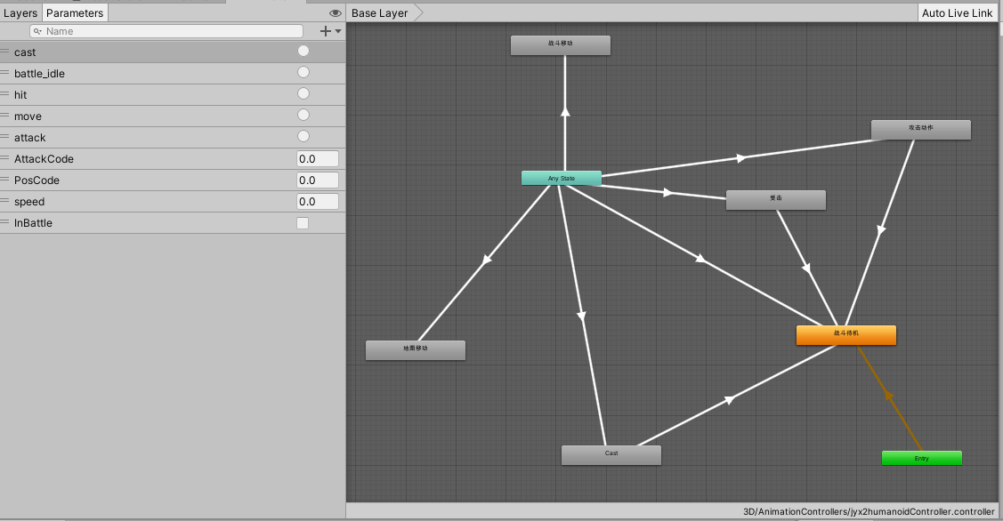

其中战斗移动、攻击动作、战斗待机等均采用Blend Tree模式来做动作管理（不使用动作过过渡）

具体数值在 excel/武功附加属性.xlsx下配置

以战斗攻击为例：
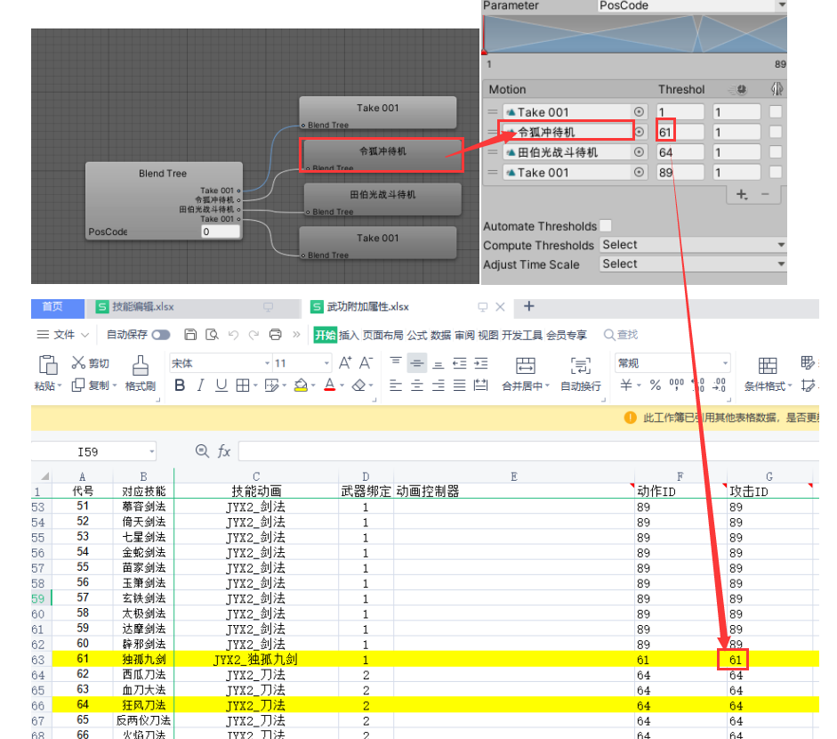

独孤九剑攻击ID为61，调用了jyx2humanoidController时的AttackCode=61

同理，在待机、移动等动作时，均参考excel/武功附加属性.xlsx的“动作ID”一列，对应jyx2humanoidController的PoseCode

技能特效编辑机制
excel/武功附加属性.xlsx的“技能动画”关联到 excel/技能编辑.xlsx

其中招式代码的语法，可见表备注
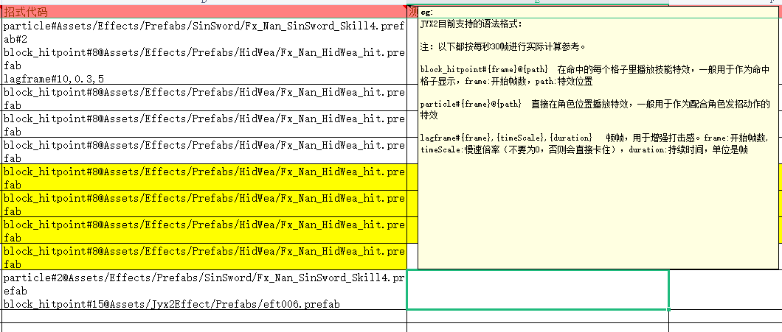

现支持block_hitpoint、particle、lagframe三个语法

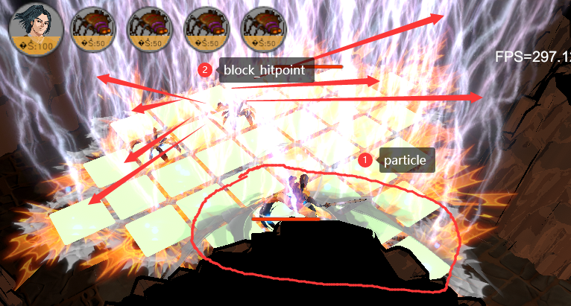
particle是跟随角色自身的特效，只播放一次
Block_hitpoint是在每一个命中格子上都会播放的特效，取决于技能的攻击范围

武器挂载机制
在不同使用不同技能时，将在角色模型上立刻挂载对应的武器
配置在excel/头像模型映射.xlsx 的“武器挂载”栏

格式为——
武器代码|prefab位置|绑定骨骼|缩放比例|位置偏移|旋转

不同技能绑定的武器在 excel/武器附加属性.xlsx 的“武器绑定”栏

建议编辑流程——humanoid动画
- 导入动作文件
  - 放到3D/Animation下
  - LOOP动作（待机、移动）记得勾上LoopTime
  - 尽可能改名成可阅读性强的，可以使用中文命名
- 在动作控制器中配置
  - 在jyx2humanoidController中增加对应动作
  - 一个武学至少由 战斗待机、战斗移动、攻击动作几个组成
- 配置excel映射
  - 在excel/武学附加属性.xlsx中配置动作ID和攻击ID
- 配置技能特效
  - 编辑“技能编辑.xlsx”，并关联到“excel/武学附加属性.xlsx”的技能动画栏
- 添加到测试用例
  - 修改项目根目录下CreateTeamDebug.txt文件中的skills
- 启动一场战斗进行测试
  - 在Jyx2BattleScene目录下选一个战斗地图，把BattleLoader激活，并且填入对应战斗ID

